**Fragment的陷阱**

<http://www.jcodecraeer.com/a/anzhuokaifa/androidkaifa/2014/0729/1635.html>

以前做过的一个项目，Fragment嵌套高德地图，当再次进入Fragment的时候，会出现奇怪的现象。嵌套的地图会出现滑动不动的情况，起先还以为是高德的bug呢，经过一番研究，终确定这是一个坑。

一般很容易会被大家忽略了一个问题。那就是当和Fragment关联的view hierarchy正在被移除时，不会执行onDestroy()方法，而是会调用onDestroyView()。比如 ViewPager + Fragment，默认情况下当ViewPager滑动到第三页的时候，第一页的Fragment就会执行onDestroyView，当再次滑动到第二页的时候，第一页的Fragment的onCreateView又会重新执行绘制页面。**伴随而来的问题就是成员变量要重新赋值一次，辛苦耗时加载出来的页面又要重新加载一次，这样也就给内存增加了无意思的压力，用户体验上也不大友好，尤其在有网络请求等开销时长比较长的情况下。**

那有没有上面解决办法呢？答案是肯定的。onDestroyView的执行和Activity的onDestroy不一样，不会销毁当前的页面，所以Fragment的所有成员变量的引用都还在。那就好办了，我们在onCreateView的时候，先判断该取到的数据是否为空，比如Fragment的根视图rootView，网络请求获取到的数据等，如果不为空就不用再次执行。这样一来也就避免了上述说的那些问题的存在了。

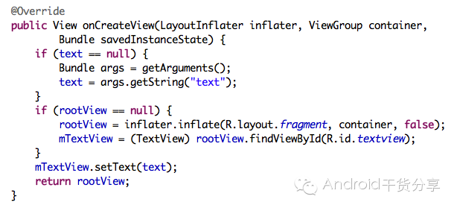

但是需要注意的一点就是，如果重用rootView的话，一定要记得在onDestroyView里面把rootView先给移除掉，因为已经有过父布局的View是不能再次添加到另一个新的父布局上面的。代码如下

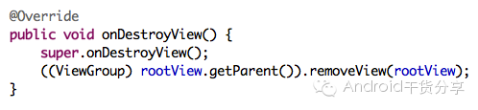

这样也就解决了最前面我遇到的那个bug，由于每次进入都会创建一个MapView，很多地图叠在了一起，所以就出现了"滑不动"的奇怪现象。

今天分享的只是一个优化策略罢了，希望能帮助到你。